19. Grupa „Misie” 28.05.2020.
Temat kompleksowy: Dzień Dziecka
Temat dnia: Prawa dziecka.

- Zabawa paluszkowa – „Grota misia”
Tu jest grota, (pokazujemy pięść)
w środku miś. (zginamy kciuk i chowamy pod złożone palce)
Proszę, misiu, na dwór wyjdź, (stukamy w pięść)
O! Wyszedł miś. (wysuwamy kciuk)

- Piosenka na powitanie „Dzień dobry”
Dzień dobry, dzień dobry ,wszyscy się witamy (pokazujemy na dzieci)
dzień dobry , dzień dobry, dobry humor mamy (rysujemy palcem uśmiech na twarzy)
dzień dobry , dzień dobry, słońce jasno świeci (pokazujemy słoneczko w górze)
dzień dobry , dzień dobry, pani wita dzieci (pokazujemy na siebie)
dzień dobry , dzień dobry, podaj prawą rękę (wyciągamy prawą rękę )
dzień dobry , dzień dobry, zaśpiewaj piosenkę (dłoń składamy w mikrofon)
dzień dobry , dzień dobry, jest bardzo wesoła ( kręcimy rękoma młynek)
dzień dobry , dzień dobry, zróbmy wszyscy koło (rysujemy koło)

- zestaw ćwiczeń porannych – reakcja na sygnał
- „Marsz z przysiadami” – dziecko maszeruje. Na hasło „hej” zatrzymuje się, robi przysiad i maszeruje dalej.
- „Witajcie plecy” – dwie osoby idą tyłem, tak aby dotknąć się plecami.
- „Mosty” – jedna osoba stoi w rozkroku, druga przechodzi na czworakach pod mostem.
- „Marsz parami” – marsz w parach do wyklaskiwanego rytmu.

- 1. „UNICEF” – zapoznanie dzieci z logo i działalnością UNICEF-u.
- Rozmowa na temat praw i obowiązków.
- Co przedstawiono na logotypie?
- Czy wiecie, do jakiej organizacji należy to logo?
- Czym zajmuje się UNICEF?
- Jak można wspierać tę organizację?

- „Prawa i obowiązki dziecka” – omówienie.
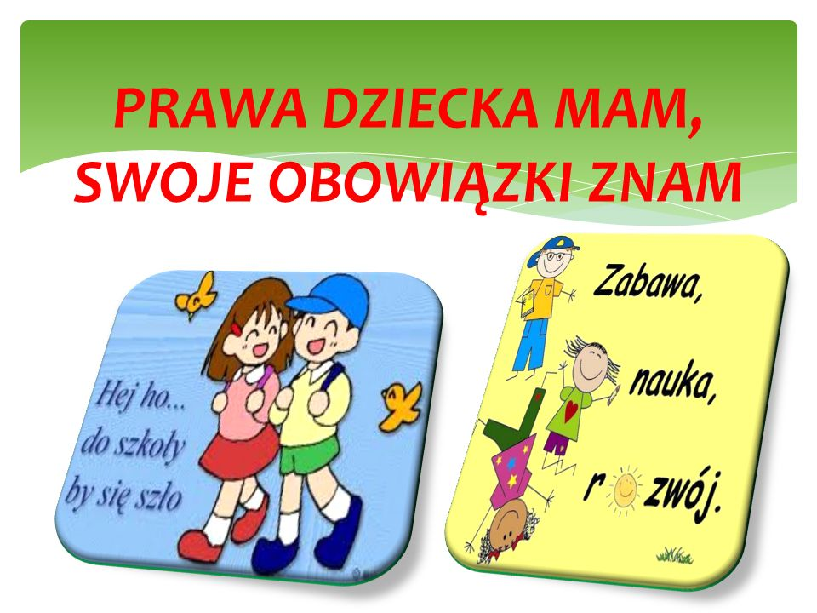
- Co to są prawa?
- Czym się różnią obowiązki od praw?
- Czy dzieci też mają obowiązki i prawa?
- Jakie?
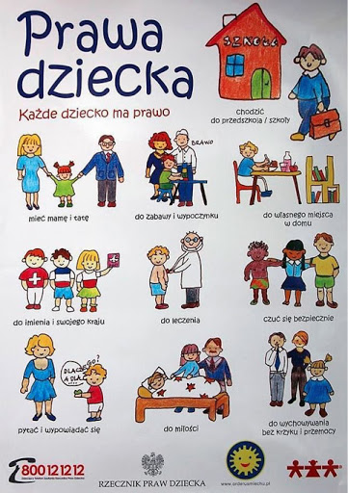
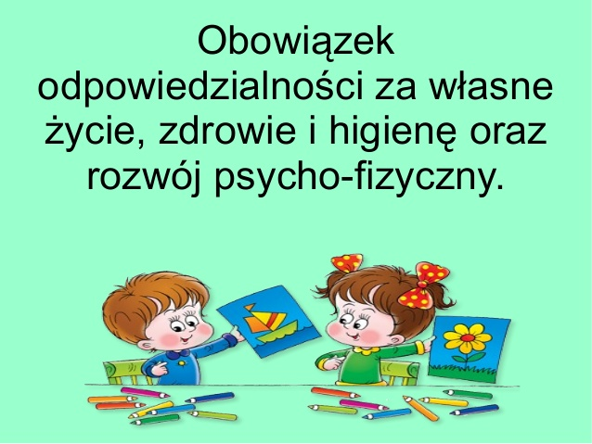

- „Co to za prawo?” – kalambury. Jedno dziecko pokazuje gestami prawo – inne odgaduje co to jest. Następuje zamiana ról.

- „Prawa dziecka” – plakat – praca plastyczna. Na dużej kartce papieru dziecko odrysowuje swoją dłoń. Dorosły zapisuje pomysły dziecka, można użyć symboli.
- 2. zestaw ćwiczeń gimnastycznych nr 37 – rozwijanie naturalnych czynności ruchowych.
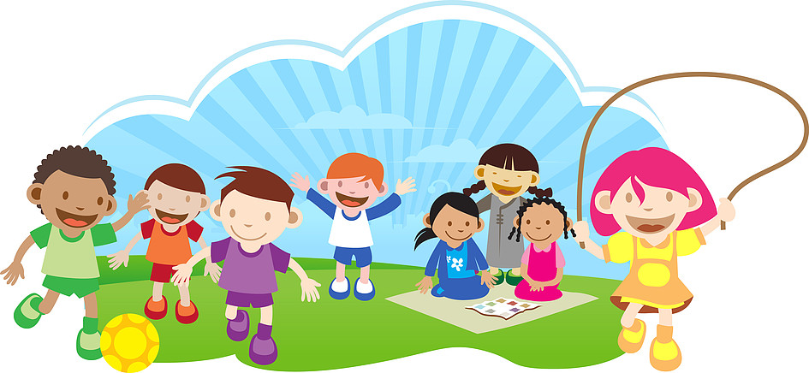

- „Razem” – podawanie piłki górą. Dzieci siedzą w rozkroku, jedno za drugim. Podają sobie piłkę górą.
- „Celowanie” – ćwiczenie celności. Dzieci stoją w odległości 2 m od wybranego celu, w który rzucają piłką.
- „Wzajemne wsparcie” – ćwiczenie współpracy. Dzieci leżą na plecach. Podpierają się rękoma z tyłu i unoszą pupy, tak aby można było przeturlać pod nimi piłkę.
- „Szczur” – ćwiczenie zwinności. Jedna osoba kręci skakanką na wysokości kostek, druga podskakuje tak, aby nie zostać trafioną.

- „Prawo do zabawy” – malowanie farbami swoich ulubionych zabaw i zajęć.
- „Zabawa z piłką” – zabawa dydaktyczno – ruchowa. Osoba, która trzyma piłkę mówi „mam prawo do ……”, rzuca piłkę następnej osobie.

